С начала года на территории Дмитриевского района Курской области зарегистрировано более 52 пожаров

С наступлением холодов увеличились пожары в жилье, так на территории Дмитриевского района 14.11.2022 г. в 19 часов 37 минуту на пункт связи ПЧ-26 Дмитриевского района поступило телефонное сообщение о том, что горит дом, расположенный по адресу: Курская область, Дмитриевский район, с. Пальцево, д. 85. По прибытию к месту вызова обнаружено горение кровли жилого дома по всей площади.
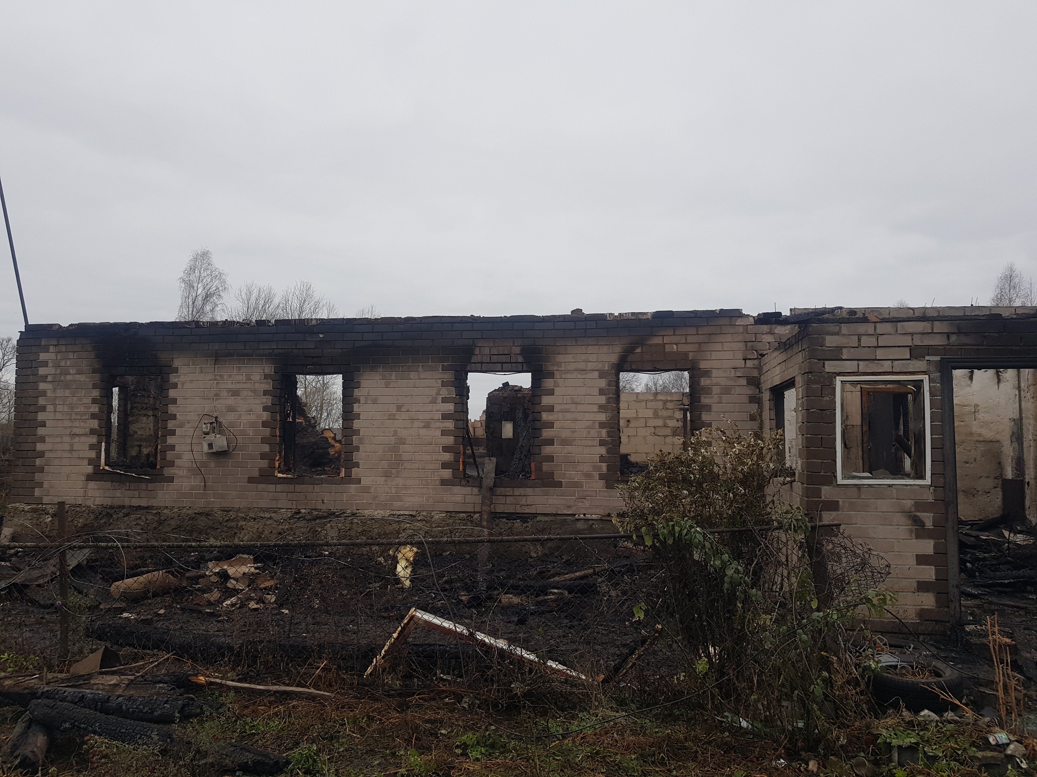
Уважаемые куряне! Соблюдайте правила пожарной безопасности! Не курите в нетрезвом виде, следите за состоянием электроприборов, печного отопления. Если рядом с вами проживают одинокие престарелые люди, уделите им внимание. Телефоны спасения «101» и «112».

Инспектор ОНД и ПР
по Дмитриевскому и Хомутовскому районам
мл. лейтенант внутренней службы Сахаров А.И.

